 | Начальнику управления образования  городского округа Ревда  Т.В. Мещерских  Начальнику Управления образования  городского округа Дегтярск  С.В. Лаптевой  Председателю территориальной комиссии по делам несовершеннолетних и защите их прав  О.В.Черепановой
ГУ МВД РОССИИ
по Свердловской области
Межмуниципальный отдел Министерства внутренних дел России «Ревдинский»
ОТДЕЛЕНИЕ ГОСУДАРСТВЕННОЙ ИНСПЕКЦИИ БЕЗОПАСНОСТИ ДОРОЖНОГО ДВИЖЕНИЯ
ул. Олега Кошевого, 20, г. Ревда, 623280
Тел/факс (34397) 5-30-00, 5-22-00

«___»___________2020г. №_________
на №______________ от____________________
На территории Свердловской области за январь 2020 г. отмечается снижение всех показателей аварийности с участием детей – дорожно-транспортных происшествий на 17,2% (24), погибших на 100% (0), раненых на 11,8% (30).
Дорожные происшествия, в результате которых пострадали дети, составили 11% от общего количества учетных ДТП, 9,4% от общего количества травмированных.
По категориям участников дорожного движения показатели распределились следующим образом:
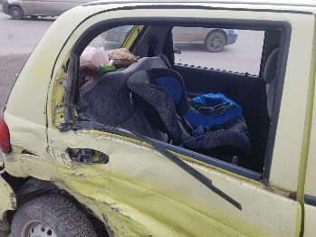
- на 5,6% (19) увеличилась аварийность с участием детей-пассажиров, количество погибших в них несовершеннолетних снизилось на 100%. Количество раненых увеличилось на 4,3% (24). Доля ДТП с участием детей - пассажиров от общего показателя аварийности с участием детей составила 79%, травмированных -63,3%. На 6,7% (16) увеличилось количество происшествий с участием несовершеннолетних пассажиров в возрасте до 12 лет. На 10% (18) снизилось количество раненых в них детей.
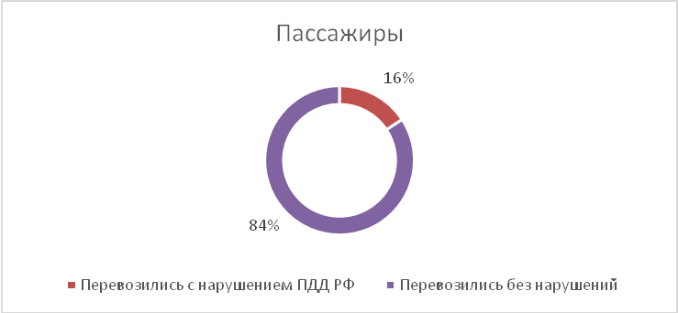

В каждом шестом случае (-25%; 3) ребенок получил травмы (-40%; 3) по причине нарушения водителем правил перевозки детей. Двое из них были не пристегнуты штатным ремнем безопасности, еще один ребенок перевозился в детском удерживающем устройстве, несоответствующем росту и весу ребенка.

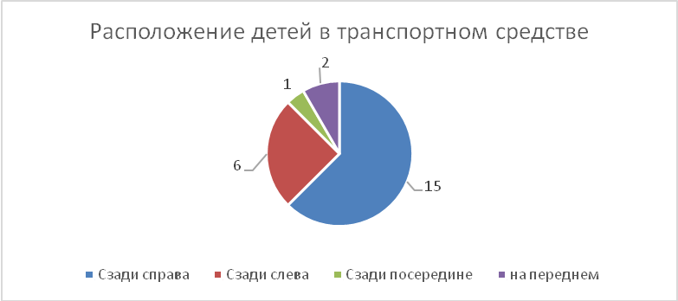
По месту расположения детей в транспортном средстве основная доля пострадавших приходится на заднее пассажирское сидение справа (15).
Подавляющее большинство происшествий, в которых пострадали дети-пассажиры - это столкновения транспортных средств (+12,5%; 18). На 4,3% (24) увеличилось количество травмированных в них детей. Вместе с тем, на 100% снизилось количество погибших. Четверть столкновений (-45,5%; 6) связана с выездом на полосу встречного движения. По причине данного нарушения ПДД травмированы 10 (-44%) детей. В результате несоответствия скорости конкретным условиям травмированы 5 (+66%) несовершеннолетних.
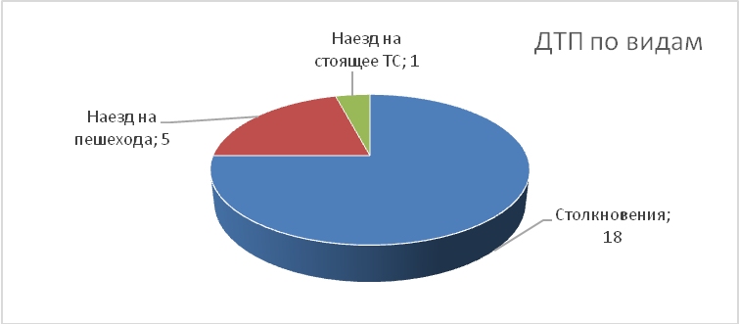
На автомобильных дорогах, расположенных в черте населенных пунктов, уменьшилось количество ДТП на 15,8% (16), раненых на 18,2 (18). На автомобильных дорогах вне населенных пунктов отмечается снижение количества происшествий на 22,2% (7), погибших на 100%, травмированных на 9,1% (10). Из них, на дорогах федерального значения количество ДТП осталось на уровне прошлого года (1), количество раненых увеличилось на 100% (2). На автомобильных дорогах регионального значения количество происшествий снизилось на 27,3% (8), погибших на 100%, раненых на 21,4% (11).
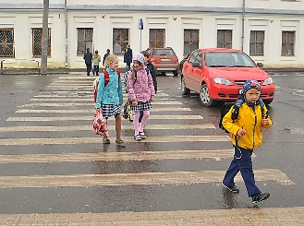
С участием детей-пешеходов отмечается снижение показателей аварийности на 54,5% (5), травмированных на 45,5% (6). От общего показателя аварийности с участием несовершеннолетних доля ДТП с участием детей - пешеходов составила 20,8%, травмированных – 20%. На 75% (1) произошло снижение количества ДТП и раненых по собственной неосторожности несовершеннолетних. Основным нарушением ПДД РФ, допущенным ребенком-пешеходом, стал переход проезжей части дороги в неустановленном месте.
Практически каждый второй наезд на ребенка совершен на пешеходном переходе. В таких происшествиях травмированы 3 детей (-40%), все они зарегистрированы на нерегулируемых пешеходных переходах. На регулируемых пешеходных переходах ДТП не зарегистрированы.
На 75% (1) снизилось количество происшествий с детьми- пешеходами в темное время суток, когда одной из причин ДТП стало отсутствие у ребенка на верхней одежде или рюкзаке световозвращающих элементов;
По возрастным группам и гендерным признакам пострадавшие распределились следующим образом:
Возрастные категории | РРанено | % | Пассажиры | Пешеходы | Мальчики | Девочки
0-6 (дошкольный возраст) | 14 | 46% | 13 | 1 | 6 | 8
7-10 (начальная школа) | 3 | 10% | 2 | 1 | 1 | 2
11-15 (средняя школа) | 13 | 44% | 9 | 4 | 3 | 10
ИТОГО: | 00 | 100% | 24 | 6 | 10 | 20

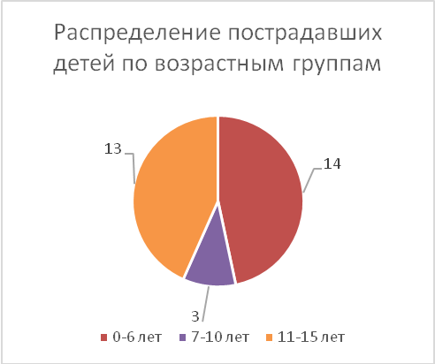 | 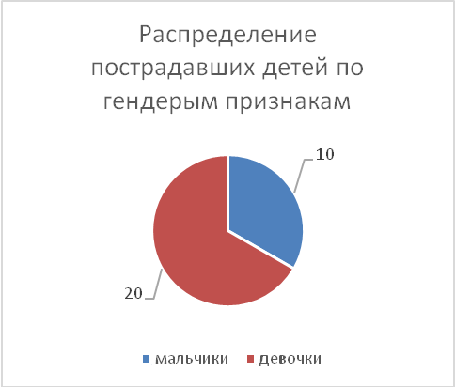

46% пострадавших в ДТП детей приходится на дошкольный возраст и 44% на среднее школьное звено, при этом большая часть из них пострадала в качестве пассажиров транспортных средств. Из них в четырех случаях водители - законные представители несовершеннолетних нарушили ПДД РФ.
В январе на 8% (23) произошло снижение количества числа ДТП по причине нарушения ПДД РФ водителями автотранспортных средств. В данных происшествиях отмечается снижение на 100 % погибших и на 3,3% (29) раненых участников дорожного движения.
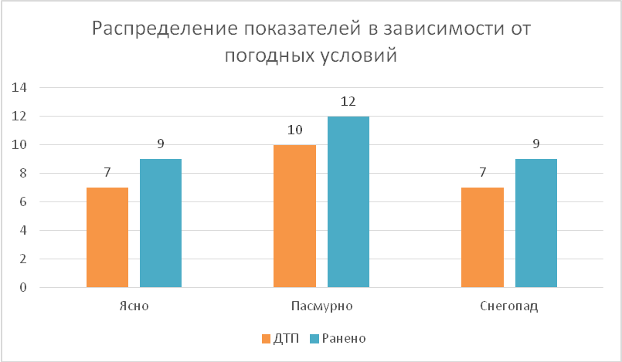

70% ДТП (17) произошли при неблагоприятных метеорологических условиях (пасмурно, снегопад). Данный фактор косвенно мог повлиять на возникновение дорожных происшествий, в связи с тем, что при ненастной погоде ухудшается видимость, тормозной и остановочный путь транспортного средства увеличивается.
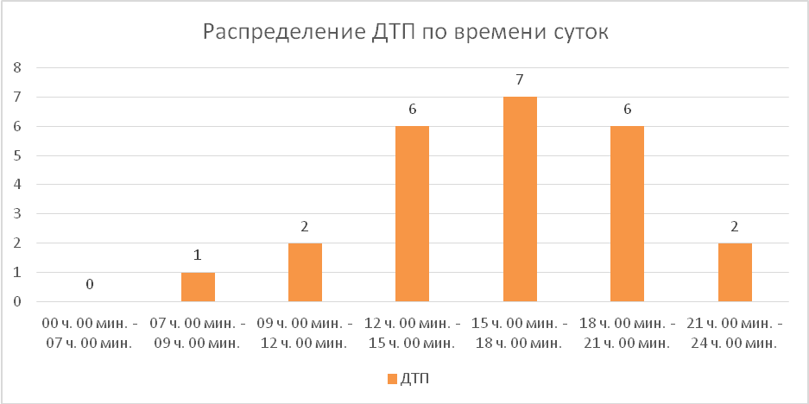
80 % происшествий с участием несовершеннолетних произошли в период с 12 ч.00 мин. до 21 ч. 00 мин. (19). Данная тенденция связана с активным пребыванием детей в это время на улице и интенсивностью транспорта.

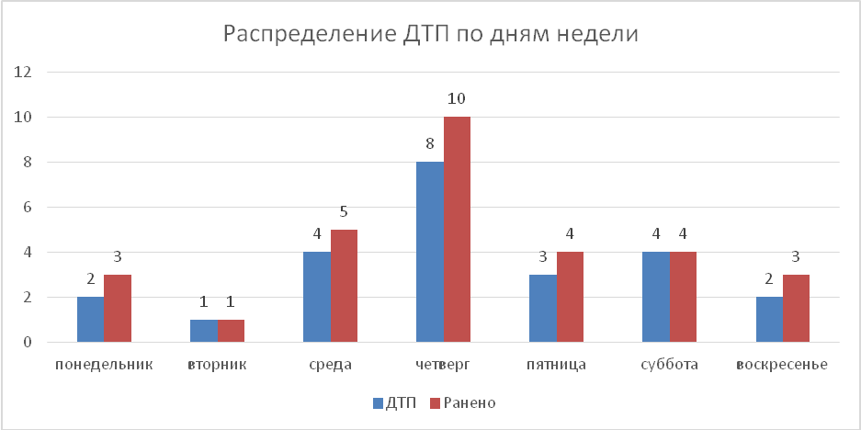
Аварийными днями недели в январе 2020 года стали среда и четверг. 50% происшествий в эти дни произошли во время неблагополучных метеорологических условий (6) и в период праздничных мероприятий (6).
По результатам проведенного дифференцированного анализа состояния детского дорожно-транспортного травматизма отслеживается снижение основных показателей аварийности: количества ДТП на 17,2%, погибших на 100% и травмированных на 11,8%. Количество ДТП с участием детей- пассажиров выросло на 5,6%, с участием детей-пешеходов снизилось на 54,5%.
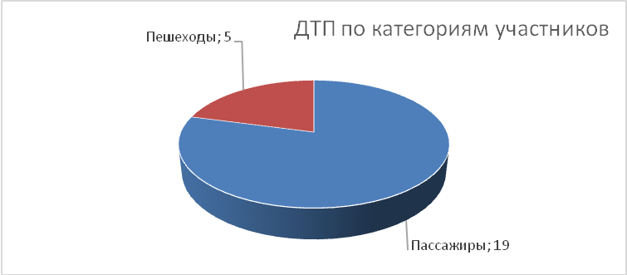
Подавляющее большинство происшествий произошло из-за грубых нарушений ПДД РФ водителями транспортных средств (превышение скоростного режима, выезд на полосу встречного движения, несоблюдение правил проезда пешеходных переходов). Вина несовершеннолетнего усматривается только в 1 ДТП из 24 и составляет 4% от общего количества травмированных детей.

АНАЛИЗ ДОРОЖНО- ТРАНСПОРТНЫХ
ПРОИСШЕСТВИЙ С ДЕТЬМИ за январь 2020
на территории городского округа Ревда, городского округа Дегтярск.
За 1 месяц 2020 года на территории Ревдинского района не зарегистрировано ДТП с участием несовершеннолетних (АППГ – 1).
Всего ДТП с учас-  тием детей | Городской округ Ревда  дети до 16 лет |  |  | Городской округ Дегтярск, дети до 16 лет |  |  | ДТП с н/летними  с 16 до 18 лет
Всего ДТП с учас-  тием детей | Всего ДТП | ранено | погибло | Всего ДТП | ранено | погибло | Всего ДТП | ранено | погибло
2020г.- 0 ДТП  /2019г - 1 ДТП | 0/1 | 0/1 | 0/0 | 0/0 | 0/0 | 0/0 | 0/0 | 0/0 | 0/0

ДТП | Городской округ Ревда |  | Городской округ Дегтярск
ДТП | 2019 | 2020 | 2019 | 2020
По вине водителей | 0 | 0 | 0 | 0
По вине детей- пешеходов | 1 | 0 | 0 | 0
По вине детей- водителей | 0 | 0 | 0 | 0
По категориям участников дорожного движения:
Пешеходы – 0 ДТП (1-2019; -100%, вина пешехода);
Возрастная категория детей:
дошкольники 0/до 7 лет/ - 0;
младший школьный возраст с 7 до 10/ - 0;
средний школьный возраст /с 11 до 16/ - 0;
старший возраст / с16 до 18/ - 0.
Работа по профилактике детского дорожно-транспортного травматизма ведется на основании «комплексного плана мероприятий по профилактике травматизма и гибели несовершеннолетних в городском округе Ревда, городском округе Дегтярск».
В СМИ вышло 75 материалов по БДД, из них 8 публикаций в газетах, 8 информаций в новостях телекомпании «Единство», 59 информаций в сети интернет направленных на профилактику дорожно-транспортного травматизма, в том числе детского.
В образовательных учреждениях проведено 61 беседа (4 беседы в дошкольных образовательных учреждениях; 50 бесед в учреждениях общего и дополнительного образования; 6 бесед на предприятиях (АТЦ ОАО «СУМЗ», ЗАО «Пассажирская автоколонна», АТЦ ГСА ОАО «СУМЗ», ИП Бекетов, Дегтярское АТП); 1 родительское собрание в МБДОУ Детский сад № 17.
За один месяц 2020 выявлено 38 (ГИБДД-16; ППСП – 19; ПДН – 1; УУП – 2) нарушений ПДД детьми в возрасте до 16 лет, на которых составлены карточки учета нарушений. Информация направлена в ОУ по месту учебы, с детьми-нарушителями проведены профилактические беседы, сделаны записи в дневниках, так информация направлена в ПДН для принятия соответствующих мер и в ТКДН и ЗП. Направлено 3 представления в ТКДН и ЗП для принятия соответствующих мер.
Несовершеннолетние нарушители ПДД РФ обучаются в следующих образовательных учреждениях Ревдинского района.
МБОУ СОШ № 1 – 6 карточек НПДД (пешеходы, велосипедист);
МАОУ СОШ № 2 – 6 карточек (пешеходы);
МАОУ СОШ № 3 – 7 карточек НПДД (пешеходы);
МАОУ Гимназия № 25 – 1 карточка НПДД (пешеход);
МКОУ СОШ № 28 – 1 карточка НПДД (пешеход);
МКОУ СОШ № 29 – 5 карточек НПДД (пешеходы);
МАОУ Еврогимназия – 2 карточки (пешеходы);
ГКОУ СО «Ревдинская школа» - 1 карточка (пешеход);
МАОУ СОШ № 10 – 3 карточки НПДД ( пешеходы, велосипедист).
Принимая во внимание результаты данного анализа, В образовательных организациях различного вида и типа необходимо использовать новые формы и методы работы с учащимися, родительской общественностью (кейс-метод, интернет-челленджи, блоггерство, стриминг, интерактивные диктанты, урок-кружок, вебинары, проектная деятельность, совместные экскурсии, фоторепортажи, наблюдательская деятельность, опыты, эксперименты, моделирование, ситуационные игры, онлайн уроки, добровольчество, волонтерство и т.д.).
На основании выше изложенного прошу организовать профилактические работу среди несовершеннолетних и законных представителей с учетом новых форм и методов работы. Кроме того рассмотреть анализ аварийности на совещании руководителей образовательных организаций.

Начальник ОГИБДД
МО МВД России «Ревдинский»
капитан полиции Е.А. Федоров

Исп.Логиновских-Касатова Т.А.
8(34397) 5-43-08

Далее – «ДТП» или «происшествие».

